Практическая работа: разработка технологической карты урока

Инструкция по выполнению практической работы: выберите класс, тему урока в соответствии с ПРП и заполните представленную ниже таблицу.Для каждого учебного задания, включенного в урок, укажите планируемые результаты, на достижение которых это задание направлено.

1. ИНФОРМАЦИЯ О РАЗРАБОТЧИКЕ ПЛАНА
ФИО разработчика | Торлина Зоя Владимировна
Место работы | Брянская область, Климовский район, МБОУ Митьковская ООШ

2. ОБЩАЯ ИНФОРМАЦИЯ ПО УРОКУ
Класс (укажите класс, к которому относится урок): | 8
Место урока (по тематическому планированию ПРП) | № 37
Тема урока | Закон Ома для участка цепи
Уровень изучения (укажите один или оба уровня изучения (базовый, углубленный), на которые рассчитан урок): | Базовый
Тип урока (укажите тип урока): | ☐ урок освоения новых знаний и умений  ☐урок систематизации знаний и умений
Планируемые результаты(по ПРП):
Личностные: развитие целостного мировоззрения, ответственного отношения к учению, развитие самостоятельности и личной ответственности, формирование уважительного отношения к иному мнению, развитие доброжелательности и эмоционально-нравственной отзывчивости.

Метапредметные: умения ставить цели урока, соотносить свои действия с планируемыми результатами, устанавливать причинно-следственные связи, применять знания в новой ситуации, работать в группе, развивать элементы творческого поиска на основе приёма обобщения знаний, умение анализировать, наблюдать, развивать навыки практической работы.

Предметные: понимать физические основы закона Ома, установить зависимость между силой тока и сопротивлением, понимать зависимость между характеристиками электрического тока, уметь применять закон Ома в различных жизненных ситуациях, умение графически изображать зависимости между характеристиками электрического тока
Ключевые слова (введите через запятую список ключевых слов, характеризующих урок): электрический ток, электрическое сопротивление, сила тока, напряжение, вольт, ампер, ом.
Краткое описание(введите аннотацию к уроку, укажите используемые материалы/оборудование/электронные образовательные ресурсы): урок по данной теме является уроком освоения новых знаний и в то же время уроком систематизации знаний и умений, так как к этому уроку обучающиеся уже знают зависимость между силой тока и напряжением, между силой тока и сопротивлением.
На уроке используется:
ПК учителя с доступом к локальной сети Интернету, раздаточный материал, амперметр, вольтметр, три резистора, ключ, источник тока, соединительные провода.

3. БЛОЧНО-МОДУЛЬНОЕ ОПИСАНИЕ УРОКА

БЛОК 1. Вхождение в тему урока и создание условий для осознанного восприятия нового материала
Этап 1.1. Мотивирование на учебную деятельность
Укажитеформы организации учебной деятельности на данном этапе урока. Опишите конкретную учебную установку, вопрос, задание, интересный факт, которые мотивируют мыслительную деятельность школьника (это интересно/знаешь ли ты, что)
Цель этапа – подготовка учащихся к интересной и плодотворной работе на уроке в режиме сотрудничества.
На данном этапе осуществляется психологический настрой учащихся на освоение знаний и новых способов действий, включение учащихся в деловой ритм. Учащиеся отражают личностную готовность к сотрудничеству и взаимодействию, предполагающему общению.
Приём «Пробуждение» - актуализировать мотивы предыдущих достижений и вызвать мотивы относительной неудовлетворённости.
- Здравствуйте, ребята! Я рада вас сегодня видеть! Посмотрите друг на друга. Улыбнитесь и пошлите друг другу положительные эмоции! Выберите тот смайлик, который соответствует вашему настроению в данный момент времени. У вас на столе лежат оценочные листы, куда вы будете вносить оценки за каждый этап урока, а в конце выставите оценку за весь урок.
- На предыдущих уроках мы с вами изучили основные характеристики электрического тока, прошу вас назвать какие?
- Сила тока, напряжение, сопротивление.
-Так же установили зависимость между силой тока и напряжением. Ответьте, пожалуйста, какая это зависимость?
- Чем больше напряжение, тем больше сила тока, и наоборот: чем меньше напряжение, тем меньше сила тока.
- Верно! А как же называется такая зависимость?
- Прямо пропорциональная зависимость.
- Тоже верно! И графиком этой зависимости будет прямая!
- Также мы знаем о зависимости между силой тока и сопротивлением. Какая это зависимость?
- Чем больше сопротивление, тем меньше сила тока и наоборот.
- Какое название имеет такая зависимость?
- Обратная зависимость!
-Молодцы! И мы не знаем, как связаны все эти величины. Как вы думаете, какова цель нашего сегодняшнего урока?
- Выяснить зависимость между тремя величинами: силой тока, напряжением и сопротивлением.
- Все верно! Цель урока мы с вами поставили. И эту зависимость мы будем искать опытным путем.

Этап 1.2. Актуализация опорных знаний
Укажите формы организации учебной деятельности и учебные заданиядля актуализации опорных знаний, необходимых для изучения нового

Цель этапа: подвести учащихся к формулировке темы урока. Прием: «Вызов» (Фронтальная работа с классом).
-Чтобы узнать тему сегодняшнего урока, давайте решим кроссворд и определим выделенное слово по вертикали. Каждый выполняет эту работу самостоятельно, а потом мы проверим.
Вопросы к кроссворду:
Бывает положительным, бывает отрицательным. (Заряд)
Как включают вольтметр в цепь? (Параллельно)
Единица измерения электрического заряда (количества электричества) в Международной системе единиц (СИ). (Кулон)
Упорядоченное движение заряженных частиц. (Ток)
Физическая величина, характеризующая электрическое поле, которое создаёт ток. (Напряжение)
Единица напряжения. (Вольт)
Прибор для измерения напряжения. (Вольтметр)
Прибор для измерения силы тока. (Амперметр)
- Какое выражение мы получили?
- Закон Ома.
Итак, тема нашего урока – Закон Ома. А почему он так называется, мы узнаем, открыв учебник на стр.101.(Один из учащихся читает про Георга Ома, остальные следят)
- Откройте тетради и запишите тему урока: «Закон Ома для участка цепи».

Этап 1.3. Целеполагание
Назовите цель (стратегия успеха): ты узнаешь, ты научишься

О том, что физика – наука молодая
Сказать определенно здесь, нельзя.
И в древности науку познавая
Стремились постигать ее всегда.
Цель обучения физике конкретна:
Уметь на практике все знания применять,
И важно помнить: роль эксперимента
Должна на первом месте устоять.
Уметь планировать эксперимент и выполнять,
Анализировать и к жизни приобщать,
Строить модель, гипотезу выдвинуть,
Новых вершин стремиться достигнуть.
Вот и мы сегодня при помощи эксперимента узнаем о зависимости трех электрических величин и научимся по двум из них находить третью различными способами.

БЛОК 2. Освоение нового материала
Этап 2.1. Осуществление учебных действий по освоению нового материала
Укажите формы организации учебной деятельности, включая самостоятельную учебную деятельность учащихся (изучаем новое/открываем новое).Приведите учебные задания для самостоятельной работы с учебником, электронными образовательными материалам (рекомендуется обратить внимание учеников на необходимость двукратного прочтения, просмотра, прослушивания материала. 1) на общее понимание и мотивацию 2) на детали). Приведите задания по составлению плана, тезисов, резюме, аннотации, презентаций; по наблюдению за процессами, их объяснением, проведению эксперимента и интерпретации результатов, по построению гипотезы на основе анализа имеющихся данных и т.д.

Экспериментально – исследовательская работа (Работа в группах).
– Для того чтобы найти зависимость между тремя величинами, мы разделимся на 2 группы. Первая группа выяснит, как зависит сила тока от напряжения на участке цепи при постоянном сопротивлении этого участка, вторая - как сила тока зависит от сопротивления проводника, при постоянном напряжении на его концах. А затем мы вместе сделаем общий вывод о том, как зависит сила тока одновременно от напряжения и сопротивления, т.е. решим основную задачу урока.
На столах у вас есть все необходимое оборудование, а также схемы, инструкции по выполнению эксперимента и таблицы, которые необходимо заполнить.

Не забываем про технику безопасности при работе с электроприборами.
Напоминаю:
На рабочем месте провода располагайте аккуратно, плотно соединяйте клеммы с приборами.
После сборки всей электрической цепи, не включайте до тех пор, пока всё не проверит учитель.
Все изменения в электрической цепи можно проводить только при выключенном источнике электропитания.
По окончании работ отключите источник электропитания и разберите электрическую цепь.

Задание для 1 группы:
Инструкция по выполнению исследования
1.Собрать схему, представленную на рисунке
2.Изменяя напряжение в цепи (сначала подключить в цепь 1 батарею, затем 2 и 3 соответственно) , заполнить таблицу.
3 .Построить график зависимости силы тока от напряжения.

U, B | I, A | R, Ом
 |  | 1
 |  | 1
 |  | 1

Задание для 2 группы:
Инструкция по выполнению исследования
1.Собрать схему, представленную на рисунке
2 .Изменяя сопротивление в цепи (сначала подключить в цепь сопротивление 1 Ом, затем, 2 Ом, 4 Ом и 6 Ом соответсвенно) , заполнить таблицу.
3.Построить график зависимости силы тока от сопротивления.
U, B | I, A | R, Ом
const

const

const

const

(Таблица и график каждой группы выводится на интерактивную доску через документ-камеру)
Послушаем выводы 1 группы: С увеличением напряжения сила тока в проводнике возрастает при постоянном сопротивлении, т.е. при R = const, I~ U.
Послушаем выводы 2 группы: С увеличением сопротивления проводника сила тока уменьшается, т.е. при
U = const, I ~ 1/R.
I = U/R
Мы с вами получили математическую запись закона Ома, который читается так: “Сила тока на участке цепи прямо пропорциональна напряжению на концах этого участка и обратно пропорциональна его сопротивлению”.

Этап 2.2. Проверка первичного усвоения
Укажите виды учебной деятельности, используйте соответствующие методические приемы. (Сформулируйте/Изложите факты/Проверьте себя/Дайте определение понятию/Установите, что (где, когда)/Сформулируйте главное (тезис, мысль, правило, закон)
Фронтальная (сократическая беседа).
–Для чего же необходимо знать закон Ома? Пользуясь этим законом, мы можем рассчитать силу тока, зная напряжение и сопротивление, то есть, зная две величины, мы всегда можем найти третью. Для запоминания формулы закона Ома и последующего его применения для решения задач лучше пользоваться магическим домиком.
- как найти напряжение? Силу тока? Сопротивление?
- Вы, наверное, устали, путешествуя по комнатам домика. Давайте немного отдохнем.

Физкульминутка. Цель: Сохранение здоровья школьников, поддержание тонуса.

БЛОК 3. Применение изученного материала
Этап 3.1. Применение знаний, в том числе в новых ситуациях
Укажитеформы организации соответствующего этапа урока. Предложите виды деятельности (решение задач, выполнение заданий, выполнение лабораторных работ, выполнение работ практикума, проведение исследовательского эксперимента, моделирование и конструирование и пр.), используйте соответствующие методические приемы(используй правило/закон/формулу/теорию/идею/принцип и т.д.; докажите истинность/ложность утверждения и т.д.; аргументируйте собственное мнение; выполните задание; решите задачу; выполните/сделайте практическую/лабораторную работу и т.д.).
Цель: проверка уровня усвоения материала и умения применять изученное на практике.

Вернемся к закону, который мы получили, и посмотрим, как его можно применять для расчета одной величины, зная две другие. Выполним задачи у доски (по желанию).

Этап 3.2. Выполнение межпредметных заданий и заданий из реальной жизни
Подберите соответствующие учебные задания
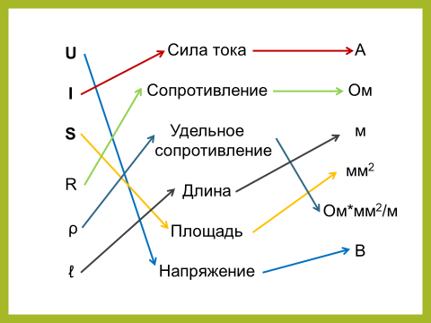

Выполняем задания на определение величин по графику.

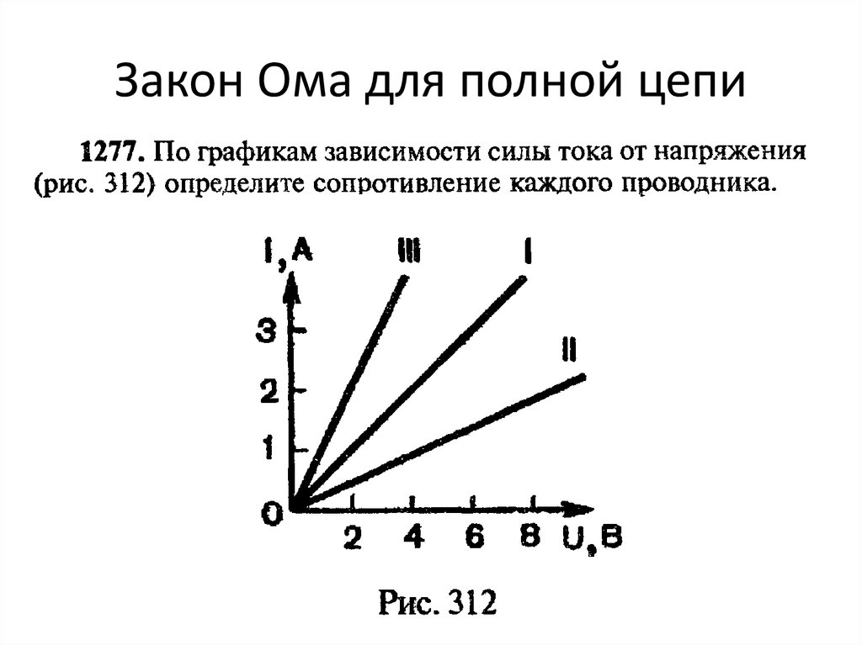

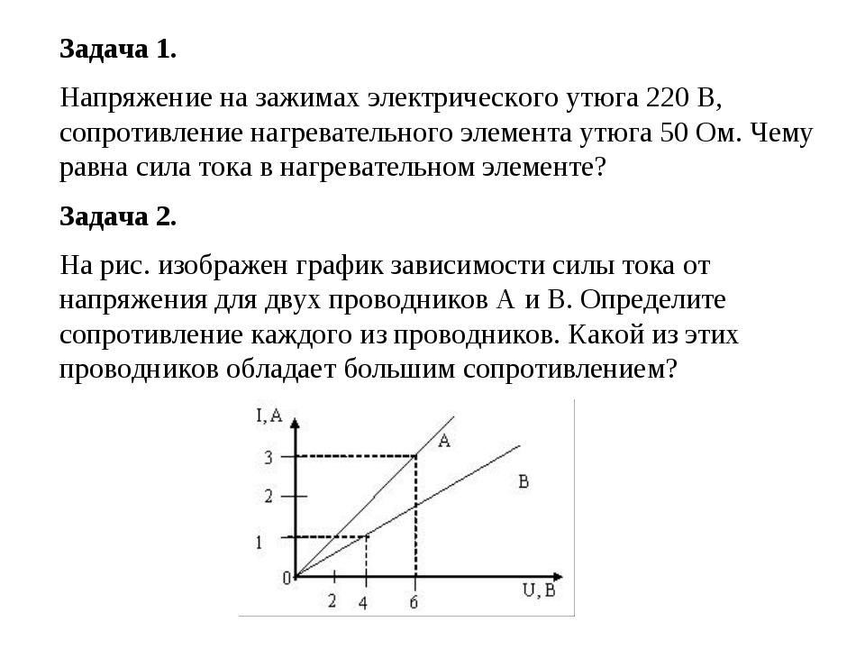

Этап 3.3. Выполнение заданий в формате ГИА (ОГЭ, ЕГЭ)
Подберите соответствующие учебные задания
Выполняем задания из КИМов ОГЭ
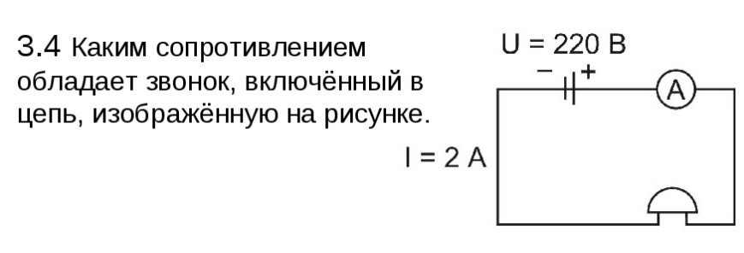

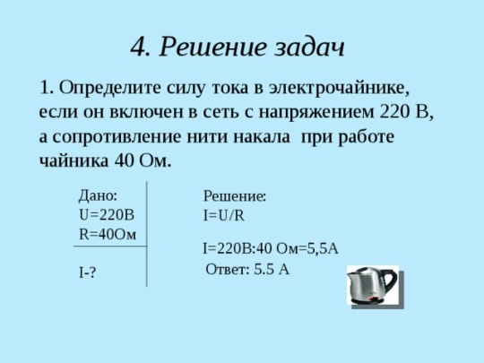
Этап 3.4. Развитие функциональной грамотности
Подберите соответствующие учебные задания
Вернемся к теме урока. Какая тема нашего урока? (Закон Ома)

Этот закон является основным в электротехнике, радиотехнике, в работе всех электрических устройств. Применяя основной закон электрической цепи (закон Ома), можно объяснить многие природные явления, которые на первый взгляд кажутся загадочными и парадоксальными. Например, любой контакт человека с электрическими проводами, находящимися под напряжением, ЧЕМ ЧРЕВАТО? является смертельно опасным. Всего лишь одно прикосновение к оборвавшемуся проводу высоковольтной линии способно убить электрическим током человека или животное. Но, в то же время, мы постоянно видим, как птицы спокойно усаживаются на высоковольтные провода электропередач, и ничто не угрожает жизни этих живых существ. Тогда как же найти объяснение такому парадоксу?
Дело в том, что тело сидящей на проводе птицы представляет собою ответвление цепи, включенное параллельно участку проводника между лапками птицы. Сопротивление тела птицы огромно по сравнению с сопротивлением небольшой длины проводника, поэтому величина тока в теле птицы ничтожна и безвредна.
Что мы сейчас рассмотрели? (Одно из природных явлений)
Чем оно объясняется? (Законом Ома)

Этап 3.5. Систематизация знаний и умений
Подберите учебные задания на выявление связи изученной на уроке темы с освоенным ранее материалом/другими предметами
Кипятильник включен в сеть с напряжением 220В. Чему равна сила тока в спирали электрокипятильника, если она сделана из нихромовой проволоки длиной 5 м и площадью поперечного сечения 0,1 мм2. (Удельное сопротивление нихрома 1,1 Ом*мм2/м ).

Во сколько раз изменится сила тока в проводнике, если при неизменном напряжении увеличить длину проводника в 3 раза.

БЛОК 4. Проверка приобретенных знаний, умений и навыков
Этап 4.1. Диагностика/самодиагностика
Укажите формы организации и поддержки самостоятельной учебной деятельности ученика, критерии оценивания
Самостоятельная работа. Выполняют на отдельных листах. Для получения 5 необходимо записать формулу для расчета и решение.

«4» - есть формула (расчеты), но нет расчетов (формул).

«3» - есть лишь ответы.

Определи недостающие параметры в таблице:
I | U | R
5А | 220В | ?
? | 120В | 60Ом
0,3А | ? | 30Ом

БЛОК 5. Подведение итогов, домашнее задание
Этап 5.1. Рефлексия
Введите рекомендации для учителя по организации в классе рефлексии по достигнутым либо недостигнутым образовательным результатам
Цель: Соотнесение поставленных целей достигнутым результатам.

- Ребята, сегодня на уроке вы познакомились с одним из важных законов при изучении электрических явлениях «Закон Ома для участка цепи». Научились на основе фактов, выдвижения гипотезы, предлагаемой модели, устанавливать зависимость физических величин путем проведения эксперимента.

Рефлексия 3+2+1

Содержание: обучающимся предлагается написать:

- 3 положительных действия

-2 отрицательных действия

-Задай 1 вопрос

Поставьте себе оценки в оценочный лист, и мы увидим, справились ли вы с поставленной задачей на уроке.

Этап 5.2.Домашнее задание
Введите рекомендации по домашнему заданию.
Цель: закрепление нового материала, вовлечение учащихся в творческую деятельность.

Домашнее задание:

1.§ 44, упр.29 (4,5)-для всех

